•Lernen Sie Biologie heute?

•Tanzen Sie in das Restaurant?

•Schwimmen Sie schnell?

•Machen Sie die Hausaufgaben schnell?

•Singen Sie gut?

•Schreiben Sie langsam?

•Gehen Sie in die Bibliothek oft?

•Lesen Sie oft?

•Liebst du Musik?

|  |  |
| --- | --- |
| WO | WIE |
| Da  da vorne  Im Klassenzimmer  Im Hörsaal  An der Universität  In der Bibliothek  In der Straße  In der Stadt | ADJEKTIVE!!! Und GEGENTEILE  Aufgeret  Mollig  Schnell  Klein  Aufgeregt  Gross, ruhig  Lang  Kurz  Gut  Rot  Schön,groß.historisch, aufgeregt, nervös, müde, lila  Historisch, Schnell, ruhig  Klein  Laut  Freundlich  groß, müde, rot, gelb  Freundlich  müde  Braun  Romantisch  Modern  Grau, , schlect  Langsam, falsch, richtig, lang, alt, jung  Blau  alt/jung  gross/klein  kurz/lang  alt/neu |

Was ist im Seminarraum?

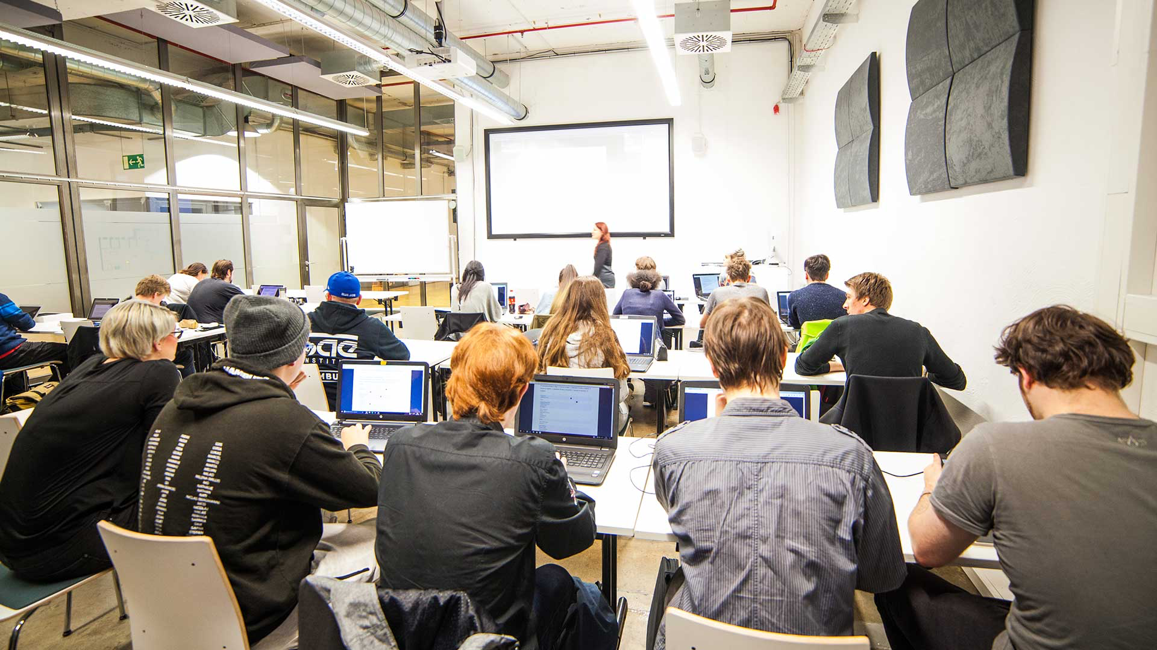

|  |  |  |
| --- | --- | --- |
| DER  Computer  Der Stuhl  Laptop  Laptop  Tafel (weisse)  Schreibtisch  Student  Die Leinwand  Der Stuhl  Die Studentin  Schreibtisch  Stuhl  Laptop  Lampe  Schreibtisch  Der Mann  Beamer  stuhl  computer  Student  Papierkorb | DIE  Leinwand  Professorin  Studentin  Tafel  Lampe  Tür  Leinwand  Kuli  Lampe  Studentin  Professorin  Wand  Maedchen und Maenner  Frau  Landkarte  Wand  Professorin | DAS  Das Fenster  Buch  Heft |

Beschreiben Sie ein Objekt oder Person im Seminarraum in 2 Sätze. Schreiben Sie Pronomen

Im Seminarum sind die Stuhle, und sie sind beige.

Die Laptops sind blau und grau. Der Laptop ist

Die Stühle sind neu und sie sind weiß

Der Laptop ist neu und er ist grau

Der Students Laptop ist rot

Die Studentin ist in Klassinzimmer

Die Professorin hat lange, rote Haare.

Der Seminarraum ist modern.

Die Leinwand ist weiss.

Im Seminarraum ist viele beige Stuehle.

Die Professorin hat rote Haare und dunkelgraue Kleidung.

Die Computer sind klein, und sie sind grau.

Die Leinwand ist weiß und neu.

Die Leinwand ist klein und weiss.

Schreiben Sie

Der Mann hat rote Haare und der Manns Laptop ist grau. Die Leinwand ist weiss und haesslich.

Die Stühle sind weiss. Die Leinwand ist auch weiss

Im Klassenzimmer ist groß. → Das Klassenzimmer ist groß

Im Seminarraum ist die Tafel. Sie ist weiss.

Der Schreibtisch ist weiß und schwarz. Er ist modern und klein.

Die Studentin sind müde und freundlich

Im Klassenzimmer sind die Lampe.

Der Stuhl ist braun und schwarz.

Die Wand ist weisse → Die Wand ist weiss

Das Fenster ist im Seminarraum.

Der Student hat kurze, dunkelbraune, und wellige Haare.

Die Studentin hat longe, dunkelblonde Haare. → lange

Das Mädchen hat lange hellbraune Haare

Eine Studentin hat kurze, glatte, und hellblonde Haare.

Eine Studentin hat lange, glatte, hellbraune Haare.

Ein student hat kurze, blonde Haare.

Ein Student hat braune, kurze haare. →

Die Studentin hat lange, hellbraune Haare.

Die studentin hat glatte, lange, dunkelblond Haare.

Die Studentin hat wellige, hellrote Haare

Eine Studentin hat lange, braune Haare.

Der Student hat braune Haare.

Eine Studentin hat lange dunkelbraune Haare

Die Professorin hat lange rote Haare

Die Studentin hat kurze, blonde Haare.

SATZ KORREKTUREN

Die Studentin hat kurze dunkelbraune Haare.

Ein Student hat kurze, dunkelbraune Haare.

Die Studentin hat lange, hellbraune Haare.

Das Maedchen hat lange, hellbraune Haare.

Der Professor hat kurze, braune Haare.

Die Studentin hat hellbraune Haare

Der Papierkorb ist nicht im Klassenzimmer.

Der DVD-Spieler ist nicht im Klassenzimmer.

Der Papierkorb ist nicht im Klassenzimmer.

Das ist kein Laptop. Er ist nicht blau

Der ist keine Tür ist lila im Klassenzimmer. → KEINE TÜR ist lila im Klassenzimmer./ Die Tür ist nicht lila.

Der Fernseher ist nicht im Klassenzimmer

Das ist keine Uhr.

Ich bin nicht in die Klassenzimmer.--> Ich bin nicht im Klassenzimmer

Keine Uhr ist in Klassenzimmer./

Ein Beamer ist kein in Klassenzimmer → Kein Beamer ist im Klassenzimmer/Ein Beamer ist nicht im Klassenzimmer

Die Stühle sind kein braun. → Die Stühle sind nicht braun/ Keine Stühle sind braun.

Die Klassenzimmer hat kein Kreide. → no haben right now→ keine Kreide ist im Klassenzimmer

Nein, die Landkarte ist nicht in Klassenzimmer.

Im Klassenzimmer der ist kein Fernseher.--> Im Klassenzimmer ist kein Fernseher

Das ist keine Uhr im Klassenzimmer.

Im Klassenzimmer ist keine Landkarte.

Nein, die Kuli ist keine in Klassenzimmer.--> Nein, der Kuli ist nicht im Klassenzimmer

Kein Fenster ist im Klassenzimmer.

Keine Uhr ist im Klassenzimmer.

Die uhr sind kein braun→

Die Uhr ist nicht braun

Keine Uhr ist braun

1. ENDUNGEN/PRONOMEN

Ich hat braune Augen und schwarze Haare.

Er hat braune Augen und schwarze Haare.

Sie hat braune Augen.

Der Stuhl ist grüne.

Der Stuhl ist grün.

Nein, das ist keine Computer. Das ist ein Laptop, und er ist grau.

---> Nein, das ist kein Computer. Das ist ein Laptop...

Im Klassenzimmer sind eine Schreibtisch eine Leinwand, und ein Fenster, aber kein Papierkorb.

Im Klassenzimmer sind ein Schreibtisch, eine Leinwand, und ein Fenster, aber kein Papierkorb.

Sie ist Schriftsteller, aber Laura Ludwig ist Fußballspieler.

Sie ist Schriftstellerin, aber Laura Ludwig ist Fußballspielerin.

Die Tafel ist nicht lila, aber es ist schwarz.

Die Tafel ist nicht lila, aber sie ist schwarz.

Die Studentinnen sind jung, und Sie kommen aus Deutschland

Die Studentinnen sind jung, und sie kommen aus Deutschland.

Laura und Herta sind keine Österreicherin.

Laura und Herta sind keine Osterreicherinen.

2. FALSCHE WÖRTER/UNKLAR

Sie ist nichts alt. Sie ist jung.

Sie ist nicht alt.

Nein, die Politikerin ist kein alt. Sie ist ist dreiundvierzig Jahre alt.

Nein, die Politikerin ist nicht alt. Sie ist [] dreiundvierzig Jahre alt.

Angela Wohnort ist Berlin, aber sie kommt aus Hamburg.

Angelas Wohnort ist Berlin, aber...

Wo ist sie (f. sing) studieren?

Wo studiert sie?

Wo ist deine beste Freundin wohnort?

Was ist deine beste Freundins Wohnort?

Was ist deine beste Freundins Aussehen?

Der Kuli ist kein blau, aber er ist rot.

Kein Kuli ist blau

Der Kuli ist nicht blau

Die Studentinnen sind jung, und sie kommen aus Deutschland

3. S/V oder PLURAL FORMEN

Dirk Nowitzki und Heidi Klum wohne in Amerika, aber sie kommt aus Deutschland.

Dirk Nowitzki und Heidi Klum wohnen in Amerika, aber sie kommen aus Deutschland.

May Ayim und Emine Sevgi Özdamar sind Autorin

May Ayim und Emine Sevgi Özdamar sind Autorinnen.

Meine Haare ist blond.

Meine Haare sind blond.

Wie heißt dein bester Freund und deine beste Freundin?

Wie heißen deine bester Freund und deine beste Freundin?

Ich heißt Anna Alber

Ich heiße Anna Alber. (oder Sie heißt Anna Alber)

4. INTERPUNKTION/Capitalization/RECHSTCHREIBUNG/WORTSTELLUNG

Wie heißt Sie?

Wie heißen Sie?

Die Filmstarin ist neunundzwansig Jahre alt.

Die Filmstarin ist neunundzwanzig Jahre alt.

Sprechen sie englisch?

Sprechen Sie Englisch?// Spricht sie Englisch?

Wo lebt bester Freund?

Wo lebt Bester Freund?

Ich bin siebzehn Jahre alt.

Regina und Laura sind aus Bayern. Sie sind keine Politikerinnen oder Professorinnen, aber Sie sind jung.

Regina und Laura sind aus Bayern. Sie sind keine Politikerinnen oder Professorinnen, aber sie sind jung.